BANCO NACIONAL DE OBRAS Y SERVICIOS PÚBLICOS, S.N.C.

FIDEICOMISO 1936 FONDO NACIONAL DE INFRAESTRUCTURA

descripción del proyecto “entronque valladolid km 8+860”.
En el presente documento tiene como finalidad describir un panorama general del proyecto “Entronque Felipe Carrillo Puerto” en su Km 0+000

A.1.- INTRODUCCIÓN
Las vías de comunicación terrestres, han sido siempre un factor importante en el desarrollo económico de la sociedad, es por eso que la Secretaría de Comunicaciones y Transportes a través de la Dirección General de Servicios Técnicos, tiene en su programa de obra el proyecto denominado “Entronque Carretero Valladolid KM 8+860”, localizado en la carretera Cancún-Chetumal, Quintana Roo.

Dicho entronque formara parte del nuevo libramiento de cuota que será construido con la finalidad de agilizar el tránsito que existe entre Chetumal y Puerto Juárez. El entronque se ubicará dentro de una zona con un volumen alto de vehículos y las gazas existentes se modificarán en su trazo y cambiará su diseño actual, principalmente se construirán cuatro ramales que van hacia el mismo libramiento, a Cancún y a Chetumal.

Se construirá una sola estructura que permitirá que los autos provenientes de Chetumal puedan desviarse con facilidad y seguridad hacia el libramiento mientras que los demás vehículos podrán continuar su camino con absoluta libertad sin tener que alterar su curso.

A.2.- PROBLEMÁTICA ACTUAL.
La construcción de un libramiento de cuota que entroncara con la carretera Federal Reforma Agraria – Puerto Juárez involucra la necesidad de dar solución a los vehículos que desean desviarse hacia el nuevo libramiento así como dar solución a los que se incorporarán a la carretera actual hacia sus diferentes destinos (Norte o Sur).

Por lo anterior, es necesaria la proyección y posterior construcción de una solución que sea práctica, económicamente viable y eficiente. Dicha solución se refleja en la proyección de un entronque carretero que permitirá a los usuarios incorporarse al nuevo libramiento que será construido.

A.3.- ANTECEDENTES Y GENERALIDADES DE LA ZONA
El municipio de Felipe Carrillo Puerto, se ubica en el corazón del Estado de Quintana Roo, a 157 km de la capital del Estado, Chetumal y a 233 km de Cancún, este destino se encuentra enlazado con las siguientes ciudades: Mérida, Valladolid, Cancún, Playa del Carmen, Tulum, Chetumal.

El municipio posee en su superficie más del 90% de la Reserva de la Biosfera Sian Ka’an, declarado Patrimonio de la Humanidad.

Las precipitaciones oscilan entre los 1500 mm en la zona de las bahías de la Ascensión y del Espíritu Santo y los 1,000 mm en la porción occidental del municipio.

Las temperaturas nunca son inferiores a 18° y la temperatura media anual varía entre los 25° y 27°C.

En los estudios topográficos que se anexan al proyecto se podrá consultar la planta topográfica que se presentan actualmente donde se muestra el relieve del terreno, las obras de drenaje existentes, planimetría de líneas de CFE, TELMEX, así como el trazo de los ejes propuestos en el sitio del entronque.

De igual forma se ha entregado un estudio geotécnico que permite conocer las características y propiedades actuales del subsuelo, las condiciones actuales del pavimento existente para así poder determinar las secciones de pavimentos nuevos requeridas dentro entronque proyectado y los datos para el cálculo de curva masa del proyecto.

A4.-DESCRIPCION DE LAS CARACTERISTICAS GEOGRAFICAS DE LA REGION EN DONDE SE UBICA EL PROYECTO

Ubicación Geográfica
El municipio de Felipe Carrillo Puerto, se ubica en el corazón del Estado de Quintana Roo, a 157 km de la capital del Estado, Chetumal y a 233 km de Cancún, este destino se encuentra enlazado con las siguientes ciudades: Mérida, Valladolid, Cancún, Playa del Carmen, Tulum, Chetumal.
El municipio posee en su superficie más del 90% de la Reserva de la Biosfera Sian Ka’an, declarado Patrimonio de la Humanidad.

Hidrografía, Orografía y Clima
El clima del municipio es cálido subhúmedo con régimen de lluvias en verano, pero debido a variaciones en la cantidad anual de precipitaciones, se presentan tres subtipos del mismo.
El subtipo más húmedo ocupa la porción Este del municipio, que es la zona lateral. En la parte occidental del territorio se localizan los subtipos menos húmedos de este tipo de clima.
Las precipitaciones oscilan entre los 1500 mm en la zona de las bahías de la Ascensión y del Espíritu Santo y los 1,000 mm en la porción occidental del municipio.
Las temperaturas nunca son inferiores a 18° y la temperatura media anual varía entre los 25° y 27°C.
El municipio de Felipe Carrillo Puerto pertenece a la región hidrológica administrativa “Yucatán Este No.33” y dentro del área de influencia del municipio no existen afluentes de gran importancia.
La cuenca en cuestión que se observa delimitada por la línea verde en la figura, es la cuenca “Bahía de Chetumal” con un área de 20807.93k m2 y un perímetro de 1580.67
La orografía que existe en el sitio es plana con vegetación abundante por lo cual las obras de drenaje que se han proyectado han sido ubicadas estratégicamente para poder lograr el drenaje del sitio.

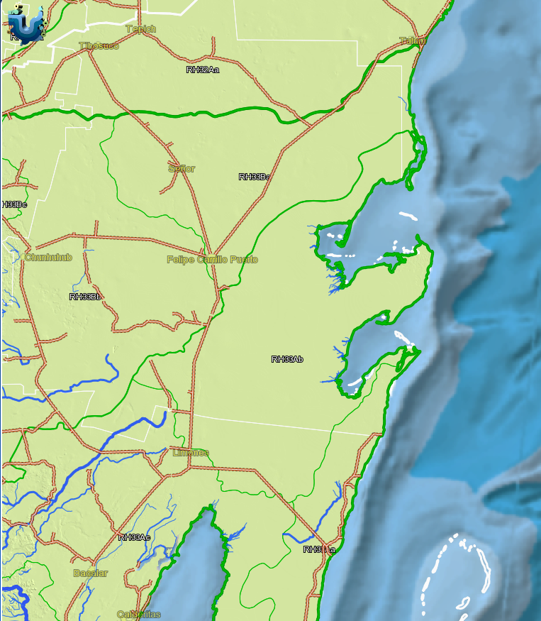
Fig. 1.1 Cuenca Bahía de Chetumal, donde se encuentra el entronque proyectado.
Fuente (Simulador de Flujos de Agua de Cuencas Hidrográficas /INEGI).

Sismicidad

Más del 90% de la superficie del Estado de Quintana Roo, se localiza en un zona de sismos poco frecuentes (no se tienen registros históricos de sismos, no se han reportado sismos en los últimos 80 años y no se esperan aceleraciones del suelo mayores a un 10% de la aceleración de la gravedad a acusa de temblores) identificada como A en la regionalización sísmica que se presenta en la Norma N·PRY·6·01·005/01 de la Secretaría de Comunicaciones y Transportes, SCT.
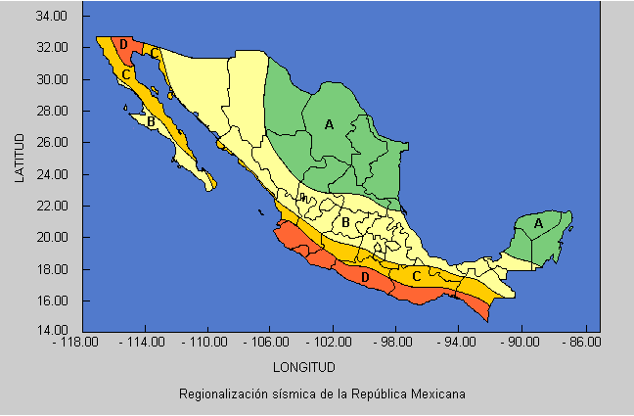
Fig. 1.2 División de las regiones sísmicas de México. Fuente (Servicio Sismológico Nacional /UNAM)

A5.- DESCRIPCIÓN DE OBRAS Y ACTIVIDADES PRINCIPALES DEL PROYECTO.
Las principales actividades que se desarrollaran durante el proceso de construcción serán las siguientes:
- Terracerías.
- Obras de Drenaje
- Pavimentos
- Puentes
  - Subestructura.
  - Superestructura.
- Accesos.
- Señalamiento.

El proyecto habrá de ejecutarse en condiciones de operación de la actual carretera Reforma Agraria – Puerto Juárez, vía fundamental de comunicación entre la capital del estado (Chetumal) y uno de los destinos turísticos de mayor relevancia a nivel Nacional y Mundial que es Cancún, por lo que se considera que durante la construcción será necesario construir desviaciones a manera de no interrumpir el tránsito y colocar el señalamiento adecuado para que así se garantice la seguridad de los usuarios.

REFERENCIAS

Ref. 1 Gobierno del Estado de Quintana Roo, México.
Sitio Web: www.qroo.gob.mx

Ref. 2 Ayuntamiento de Felipe Carrillo Puerto, Quintana Roo, México.
Sitio Web: www.felipecarrillopuerto.gob.mx

Ref. 3 Instituto Nacional de Estadística y Geografía.
Simulador de Flujos de Agua de Cuencas Hidrológicas.
Sitio Web: www.antares.inegi.org.mx

Ref. 4 Universidad Autónoma de México.
Servicio Sismológico Nacional.
Sitio Web: www.ssn.unam.mx

